Mit Maßarbeit gegen den Krebs kämpfen
BARBARA MORAWEC
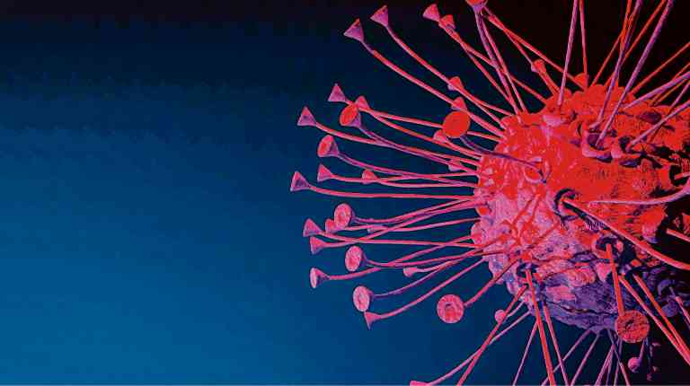

Österreich liegt bei den Überlebensraten deutlich über dem europäischen Durchschnitt.
WIEN. Unser Immunsystem hat die Aufgabe, den Organismus gegen eindringende Keime, Fremdkörper und entartete Zellen wie Krebszellen und damit vor Krankheit zu schützen. An Tumorzellen müssen aber besondere Merkmale vorhanden sein, um von den Abwehrzellen als "fremd" erkannt zu werden. Dann setzt die Immunreaktion ein, die zur Zerstörung von Krebszellen durch "Killerzellen" führt. Häufig fehlt dem Immunsystem jedoch das Signal "fremd" oder "krank" zum Start dieser Tumorabwehrreaktion. Denn Tumorzellen nutzen vielfältige Mechanismen, etwa die Tarnung, um dem Angriff des Immunsystems zu entkommen.
Neue Medikamente und Methoden haben dafür gesorgt, dass sich die Überlebenschancen und die Heilung der betroffenen Patienten enorm erhöhen. Auch die Diagnose kann heute schneller, besser und präziser gestellt werden.
Österreich liegt bei den Überlebensraten von Krebspatienten mittlerweile weit über dem europäischen Schnitt. "Die Überlebensdauer von Krebspatienten hat sich in den vergangenen Jahren um 25 Prozent erhöht. Das ist ein Riesenfortschritt", sagte der Wiener Onkologe Christoph Zielinski am Dienstag bei einer Pressekonferenz in Wien anlässlich des Weltkrebstages am 4. Februar.
Große Fortschritte in der Behandlung von Krebs macht man vor allem mit sogenannten monoklonalen Antikörpern. Das sind lösliche Abwehrstoffe, die speziell gegen die Oberfläche von Krebszellen im Labor hergestellt werden.
Hightech-Produktion macht es heute möglich, dass solche Abwehrstoffe als Medikamente für die Therapie von Krebs, aber auch von entzündlichen Erkrankungen zur Verfügung stehen. Sie erkennen die Krebszelle, auch wenn sie sich zu tarnen versucht. Die immer genauere Kenntnis, wie Krebszellen agieren, um zu überleben und sich zu verbreiten, und die neuen Methoden, sie dennoch zu zerstören, ohne dabei große gesundheitliche Schäden beim Patienten anzurichten, haben dazu geführt, dass Krebs heute gut behandelbar ist.
"Immer mehr dieser Leiden können zumindest zeitweise in chronische Erkrankungen übergeführt werden", sagte Zielinski. Antikörper-Präparate werden derzeit zur Therapie von Brustkrebs und von besonderen Formen des Lymphdrüsenkrebses sehr erfolgreich eingesetzt. Hoffnungen und auch Bemühungen, "die Impfung" gegen Krebs zu entwickeln, bestehen schon sehr lange. Die neuesten Errungenschaften der Eiweißchemie und Molekularbiologie haben es ermöglicht, dass Antigene Strukturen an Tumorzellen (Tumorantigene) besser charakterisieren. Diese können nun durch Syntheseverfahren im Labor in großer Reinheit produziert werden.
Diese Eiweißstoffe dienen als "Krebsimpfstoff" mit dem Ziel, im Organismus eine gegen den Krebs gerichtete Immunreaktion auszulösen. Ergebnisse von klinischen Untersuchungen lassen hoffen, dass diese Vakzine-Therapie in Zukunft als wirksamer Schutz gegen ein Wiederauftreten der Krebserkrankung nach der Operation eingesetzt werden kann.
"Man muss trotz aller Erfolge dennoch bedenken, dass Patienten auch pflegebedürftig werden", sagte Zielinski. Er und der Präsident der Österreichischen Krebshilfe, Paul Sevelda, sehen in Österreich einen großen Aufholbedarf in der Palliativmedizin, die dann für Menschen wichtig wird, wenn die Krebserkrankung nicht mehr durch Medikamente oder Therapien zurückgedrängt werden kann. Sevelda fordert daher mehr Personal für die Betreuung der Schwerstkranken.

